上海文化广播影视集团有限公司

广播音乐中心及融媒体应用支撑平台（二期）——多功能厅集控软件
需求书
目 录
广播音乐中心及融媒体应用支撑平台（二期）项目组
2020年 9月
1. 软件需求 4
1.1. 总体架构 4
1.2. 集控软件功能模块需求 5
1.2.1. 集控软件功能模块 5
3.2.2.1. 条件库模块 5
3.2.2.2. 动作库模块 6
3.2.2.3. 动作序列模块 7
3.2.2.4. 流程单模块 8
3.2.2.5. 用户管理模块 9
3.2.2.6. 系统检测模块 11
3.2.2.7. 系统设置模块 11
3.2.2.8. 日志管理模块 11
3.2.2.9. 媒体播放 12
1.2.2. 集控软件接口开发 12

软件需求

总体架构
集控软件的总体架构如下图：
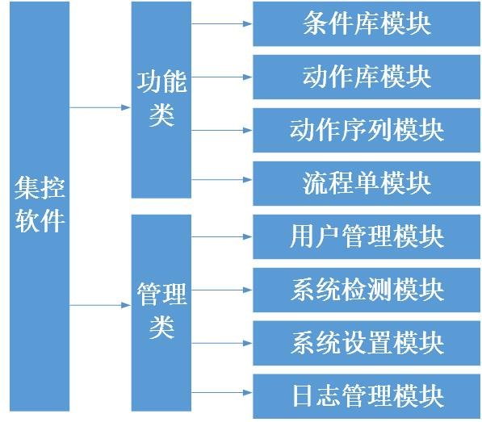
软件层次架构如下图：
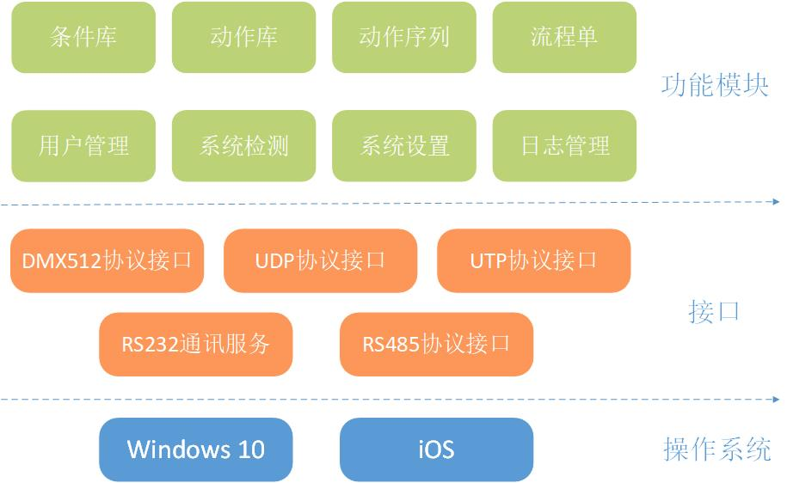

集控软件功能模块需求

集控软件功能模块
      - 条件库模块
条件库模块是集控软件所有可以用于触发条件的集合。条件库可以在动作序列和流程单的编辑模式中进行调用。
- 分页显示接收各技术系统的触发条件。
- 可以被流程单调用。
- 初始条件库需要包含以下条件：
- 手动点击。
- 跟踪系统：
- 定点位置：主持人区、主唱区、访谈区（区域大小和数量可根据实际需求修订）
- 2D移动：直线移动、斜线运动、折线运动（可根据具体节目和演出人员进行设置）
- 3D运动：手臂运动、托举运动（可根据具体节目和演出人员进行设置）
- 音响系统：
- 扩声调音台通道：10个输入通道的on/off动作，10个输出通道的on/off动作
- 扩声调音台Snapshot：1-50号Snapshot的触发
- 播出调音台通道：10个输入通道的on/off动作，10个输出通道的on/off动作
- 播出调音台Snapshot：1-10号Snapshot的触发
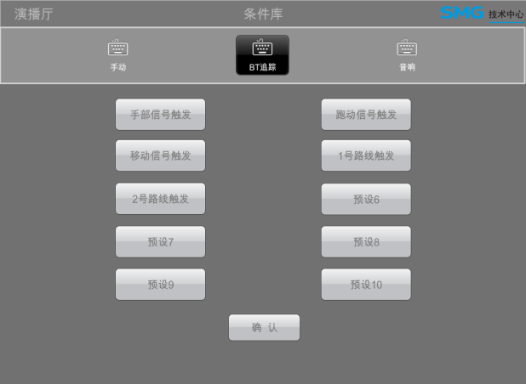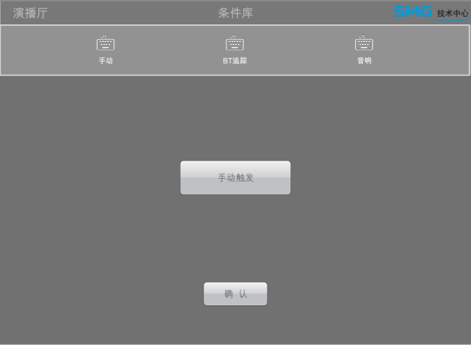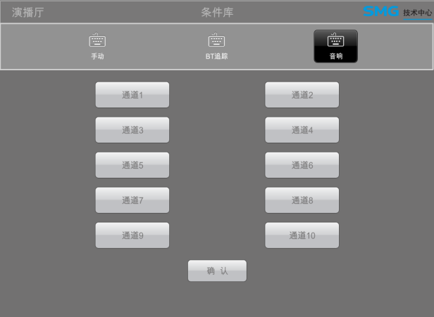

      - 动作库模块
动作库模块是集控软件可以触发技术系统进行动作的集合。可以在动作序列和流程单的编辑模式中进行调用。
- 分页显示各技术系统可触发的动作。
- 可以被动作序列和流程单调用。
- 初始动作库需要包含以下动作：
- 机械系统：选择吊杆，吊杆升、吊杆降（安全限位）
- 灯光系统：触发cue list
- 大屏系统：
- 6块LED大屏的输入信号选择
- 背景大屏预存的分割显示模式（可调整）
- 音响系统：
- 调音台通道：10个输入通道的on/off动作，10个输出通道的on/off动作
- 调音台Snapshot：1-50号Snapshot的触发
- 播放器：选择1-10号素材，播放、暂停、停止
- 遥控云台：选择1-3号云台，触发1-10预设
- 切换台：选择PGM、Aux1、Aux2，输入信号切换（cut、wipe）
- 矩阵：选择输出，选择输入
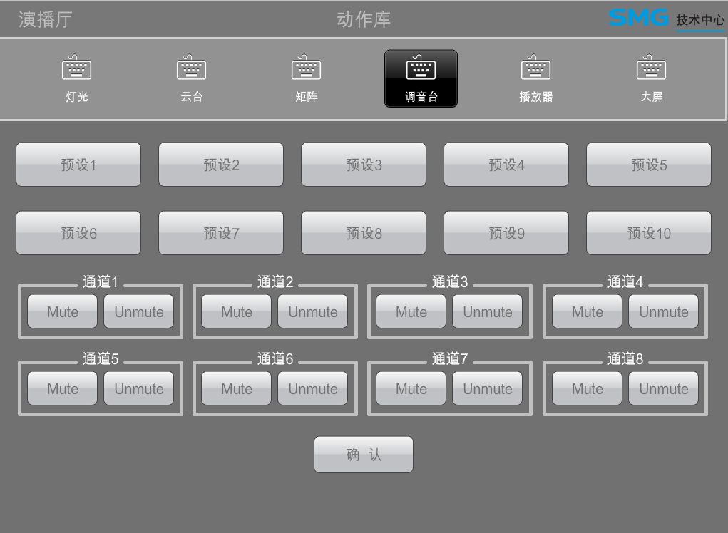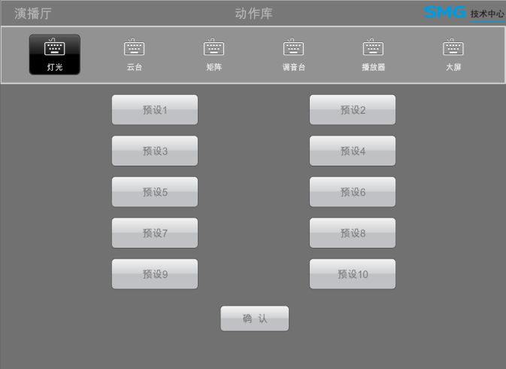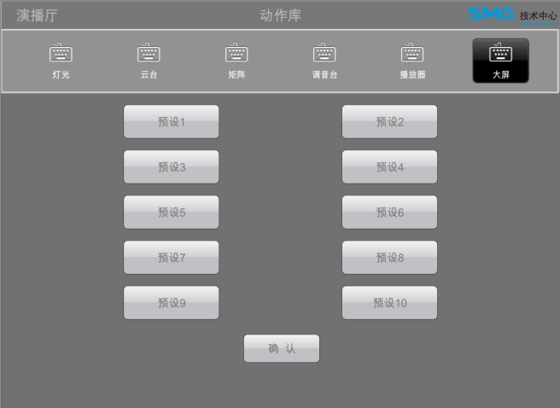

      - 动作序列模块
动作序列模块主要用于相对固定的场景中，是把一系列动作按照一定顺序排列，由用户手动点击进行一键触发。其中包含了动作序列和快捷键两个界面。其中，动作序列界面的功能为：
- 各个动作序列的组合。
- 每个序列最多可以组合10个动作。
- 可以自定义动作序列名称。
快捷键界面的功能为：
- 顶部以不同的颜色显示各技术系统的连接状态。
- 突出显示“应急”按钮。
- 无按钮的部分不显示方格。
- 单击按钮使用该功能，启用时需高亮显示，直到另一个按钮被单击。
- 同一时间只能点击一个按钮。
- 在编辑界面下，可以通过“自定义”按钮调用已有的动作序列。
- 按钮名称为所调用的动作序列的名称。
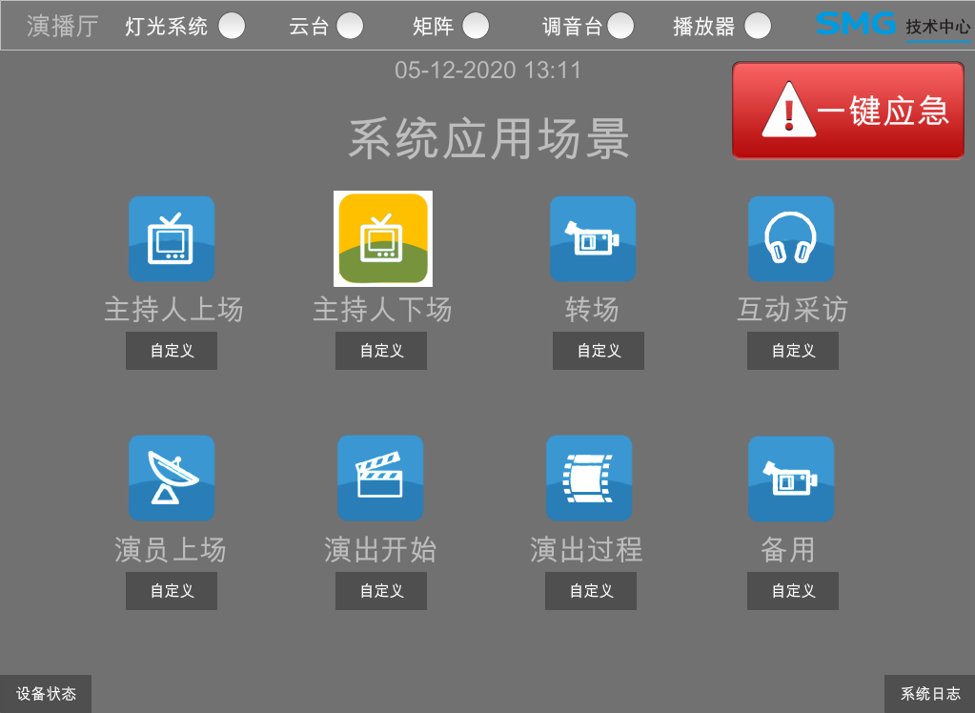
快捷界面具有“编辑”和“演出”两种页面。在“编辑”页面下，可以调用不同动作序列放置在主页面上，点击执行。在“演出”页面下，只能点击快捷键，不能编辑调用。

      - 流程单模块
流程单模块主要用于特定的节目，可以根据实际的节目编辑需要触发的动作、触发的条件和动作的间隔时间，从而实现演出场景自动转换。
- 分页显示不同的流程单。
- 高亮显示当前正在进行的流程单。
- 流程单可以选择手动或条件启动。
- 流程单在条件启动状态或运行过程中，无法使用快捷页面。
- 同一时间只能启动一个流程单，以最先满足启动条件的流程单为准。
- 具有“编辑”和“演出”两种页面。在编辑页面下，流程单可以编辑触发条件、触发时间、触发动作、连接或打断。触发条件调用条件库中已有的条件。触发动作调用动作库中已有的动作。触发时间以0.5秒为步进调整，每个流程单的总时长限制为10分钟。连接表示自动执行，打断表示需要手动点击后才开始运行。在“演出”页面下，只能点击开始或停止，不能编辑流程单。
- 可以自定义流程单名称。
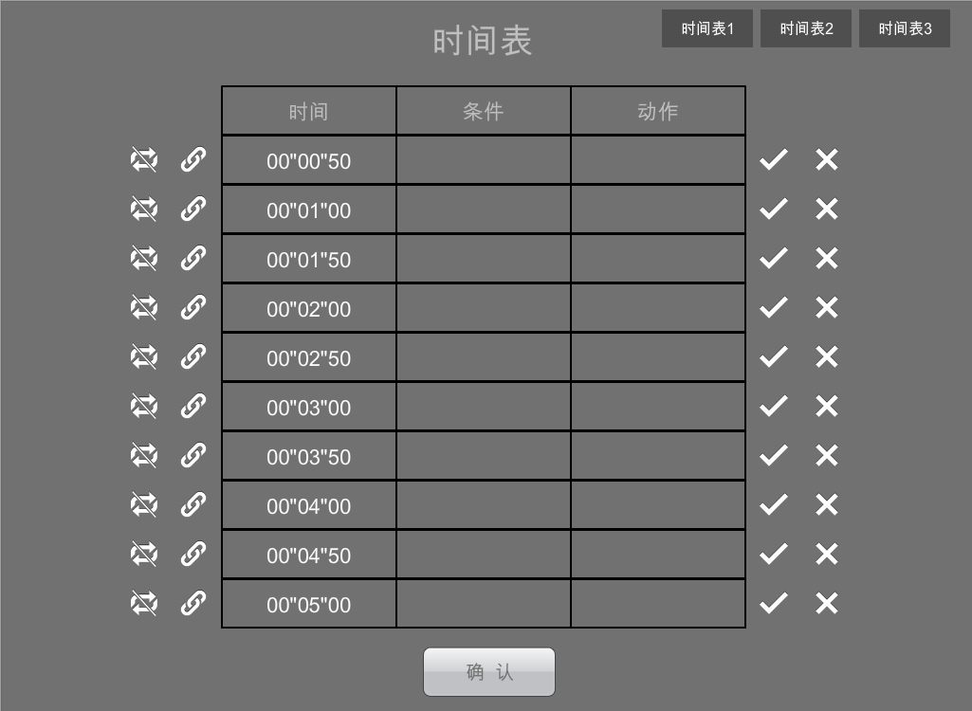

      - 用户管理模块
用户管理模块用于管理用户权限。
用户分为“管理员”与“用户”两大类别。其中，管理员的权限为：
 |  | 超级管理员
系统设置 | 用户管理 | 添加用户
 |  | 修改用户信息
 |  | 删除用户
 | 系统配置 | 修改连接协议
 | 系统检测 | 发送全部检测信号
 |  | 发送单个系统检测信号
 | 待机 | 所有系统待机
 |  | 单个系统待机
 | 日志 | 浏览日志
 |  | 删除日志
界面切换 | 编辑界面 | 选择编辑界面
 | 演出界面 | 选择演出界面
快捷模式 | 快捷模式管理 | 快捷键添加
 |  | 快捷键编辑
 |  | 快捷键删除
 | 应急 | 动作序列调用
 | 快捷键 | 动作序列调用
 | 动作序列 | 触发动作添加
 |  | 触发动作编辑
 |  | 触发动作删除
流程单 | 流程单管理 | 流程单添加
 |  | 流程单删除
 | 触发条件 | 触发条件添加
 |  | 触发条件编辑
 |  | 触发条件删除
 | 触发时间 | 触发时间添加
 |  | 触发时间编辑
 |  | 触发时间删除
 | 触发动作 | 触发动作添加
 |  | 触发动作编辑
 |  | 触发动作删除
 | 连接符 | 连接符编辑
条件库 | 触发条件管理 | 触发条件添加
 |  | 触发条件编辑
 |  | 触发条件删除
动作库 | 触发动作管理 | 触发动作添加
 |  | 触发动作编辑
 |  | 触发动作删除
“用户”的权限为：
 |  | 用户
界面切换 | 编辑界面 | 选择编辑界面
 | 演出界面 | 选择演出界面
快捷模式 | 快捷键 | 动作序列调用
 |  | 手动点击快捷键
流程单 | 流程单 | 选择流程单
 |  | 手动点击流程单
在登陆时，
- 启动程序输入工号/密码，调用番茄网CAS进行认证后使用，注销后退出程序回到登陆界面。
- 软件不能关闭，只能注销。
- 注销时如有流程单还在触发过程中，需提示：“正在使用中，确认注销”，如“取消”，则回到之前的界面，如“确定”，则强制停止当前的触发过程。
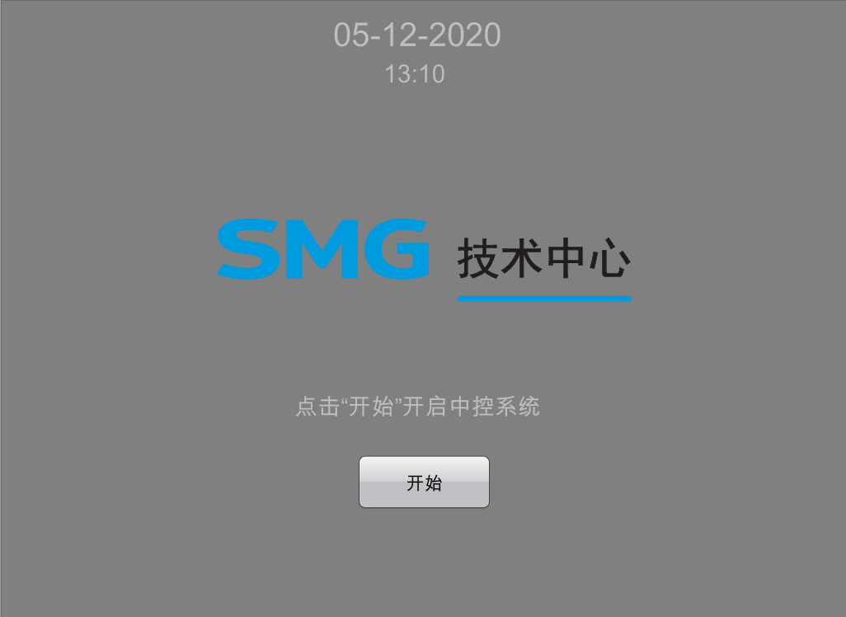

      - 系统检测模块
系统检测模块用于检测集控软件与各个技术系统之间的连接状态，便于用户使用。
- 单独向技术系统发送检测信号并接收反馈，连通显示绿色，不联通显示红色。
- 一键向所有系统发送检测信号，并自动显示各系统连接状态。

      - 系统设置模块
系统设置模块可以根据具体的连接设备来选择相应的协议，从而实现一键连接，便于设备升级与变更。
- 列出各技术系统可用的协议清单
- 可以配置各技术系统所需要使用的协议。
- 可以向单个系统的发送待机信号
- 可以一键向全部技术系统发送待机信号

      - 日志管理模块
日志管理模块用于系统日志的记录与保存。
保存用户登陆与操作日志，保存系统日志，存储时长不少于1个月，可供管理员调阅。

      - 媒体播放
可以精确、流畅地播放所有媒体文件，包括但不限于mov、mpeg、mp4、mxf、ts等。有用于外部预览的SDI输出。
检查视频属性，音频属性，标题和副标题。包括响度监控，比较媒体功能和显示视频GOP结构的时间线视图。检查和转换：修复媒体并使用Switch重新编码。
能够修剪、缩放或裁剪媒体;重新排列音轨;更改扬声器分配并重新编码或编码媒体。使用切换媒体播放。
可以播放CEA-608和CEA-708字幕，以及SCC，DVB，TTML(iTT和SMPTE-TT)以及WebVTT，SRT和STL字幕文件，以验证时序和准确性。

集控软件接口开发
本项目需要针对各技术系统的接口协议进行开发，以确保疾控软件能够连接到各个技术系统。
机械系统中，控制台采用的是RS485协议。
大屏系统中，视频拼接服务器采用的是UTP协议。
灯光系统中，灯控台采用的是DMX512协议。
音响系统中，扩声调音台和制作调音台采用的是UDP协议。
视频系统中，多功能切换台、矩阵采用的是RS485协议，遥控云台控制器采用的都是RS232协议。
跟踪系统中，服务器采用的是UTP协议。

